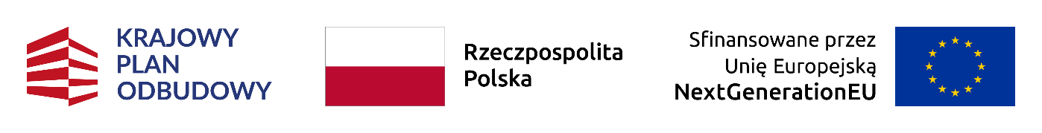
Konkursy planowane w ramach inwestycji w części pożyczkowej

Nr i nazwa inwestycji | Instytucja odpowiedzialna za realizację inwestycji | Odbiorcy wsparcia | Kontakt | Wskazany przez IOI/JW termin naboru
A2.5.1 Program wspierania działalności podmiotów sektora kultury i przemysłów kreatywnych na rzecz stymulowania ich rozwoju | Ministerstwo Kultury i Dziedzictwa Narodowego | MŚP i podmiotów sektora kultury i przemysłów kreatywnych | https://www.gov.pl/web/kultura/program-wsparcia-dzialalnosci-podmiotow-sektora-kultury-i-przemyslow-kreatywnych-na-rzecz-stymulowania-ich-rozwoju | I kw. 2024 r.
B3.3.1 Inwestycje w zwiększanie potencjału zrównoważonej gospodarki wodnej na obszarach wiejskich | Ministerstwo Rolnictwa i Rozwoju Wsi | JST (gminy, związki gmin), Państwowe Gospodarstwo Wodne Wody Polskie, jednostki doradztwa rolniczego, mieszkańcy obszarów wiejskich | https://www.gov.pl/web/rolnictwo/informacje-o-planowanych-naborach2 | I półrocze 2024 r.
D1.2.1 Rozwój opieki długoterminowej poprzez modernizację infrastruktury podmiotów leczniczych na poziomie powiatowym | Ministerstwo Zdrowia | Podmioty lecznicze w rozumieniu przepisów ustawy o działalności leczniczej (oraz przedsiębiorców powstałych w wyniku z ich przekształcenia) utworzone przez jednostki samorządu terytorialnego poziomu gminnego albo powiatowego (miast na prawach powiatu) | https://www.gov.pl/web/zdrowie/krajowy-plan-odbudowy-i-zwiekszania-odpornosci1 | 2024
D3.2.1 Rozwój potencjału sektora leków i wyrobów medycznych – inwestycje związane z produkcją w Polsce API | Ministerstwo Rozwoju i Technologii | Przedsiębiorcy z sektora farmaceutycznego, chemicznego, wyrobów medycznych oraz jednostki naukowe i badawcze, podmioty spoza administracji (w tym organizacje pozarządowe) | https://www.gov.pl/web/rozwoj-technologia/krajowy-plan-odbudowy-i-zwiekszania-odpornosci | 2024
E1.2.1 Zeroemisyjny transport zbiorowy w miastach (tramwaje) | Ministerstwo Infrastruktury |  | https://www.gov.pl/web/infrastruktura/krajowy-plan-odbudowy-i-zwiekszania-odpornosci | I kw. 2024 r.

